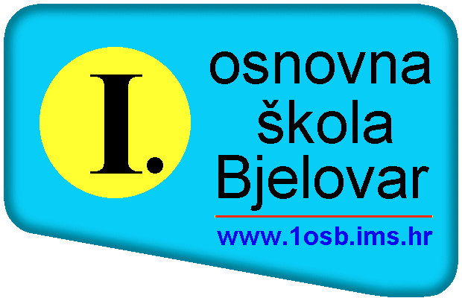
REPUBLIKA HRVATSKA
BJELOVARSKO-BILOGORSKA ŽUPANIJA

I. OSNOVNA ŠKOLA BJELOVAR

Željka Sabola 14, 43000 BJELOVAR, Tel: 043/246-906, Fax: 043/246-908
E-mail: tajnistvo@1osb.ims.hr
Šifra škole: 07-004-001
MB: 3316602
OIB: 20465040737

KLASA: 003-02/21-01/01
URBROJ: 2103-38/02-21-3
Bjelovar, 16. veljače 2021. godine.

Predmet: Saziv 63. sjednice Školskog odbora;

Na temelju članka 46. i 48. Statuta I. osnovne škole Bjelovar sazivam

63. sjednicu Školskog odbora

I. OSNOVNE ŠKOLE BJELOVAR
koja će se održati u ponedjeljak, 22. veljače 2021. godine
telefonskim putem, od 16:00 sati

D N E V N I R E D:

- Prethodna suglasnost za donošenje Odluke o izvanrednom otkazu ugovora o radu na temelju pravomoćne drugostupanjske osuđujuće presude za zaposlenicu udaljenu od obavljanja poslova.

- Razno.

Predsjednica Školskog odbora,
Mirjana Matenda, v.r.

DOSTAVITI:
- Članovima Školskog odbora – putem elektroničke pošte
- Martina Supančić, ravnateljica škole, ovdje
- Pismohrana, ovdje
- Oglasna ploča, ovdje

